考试报名操作指南

## 1.使用管理员账号登录系统

（1）请使用谷歌浏览器，登录中联教育1+X全国统一考试服务平台（以下简称平台），https://zledukw.cailian.net/valuation.html。

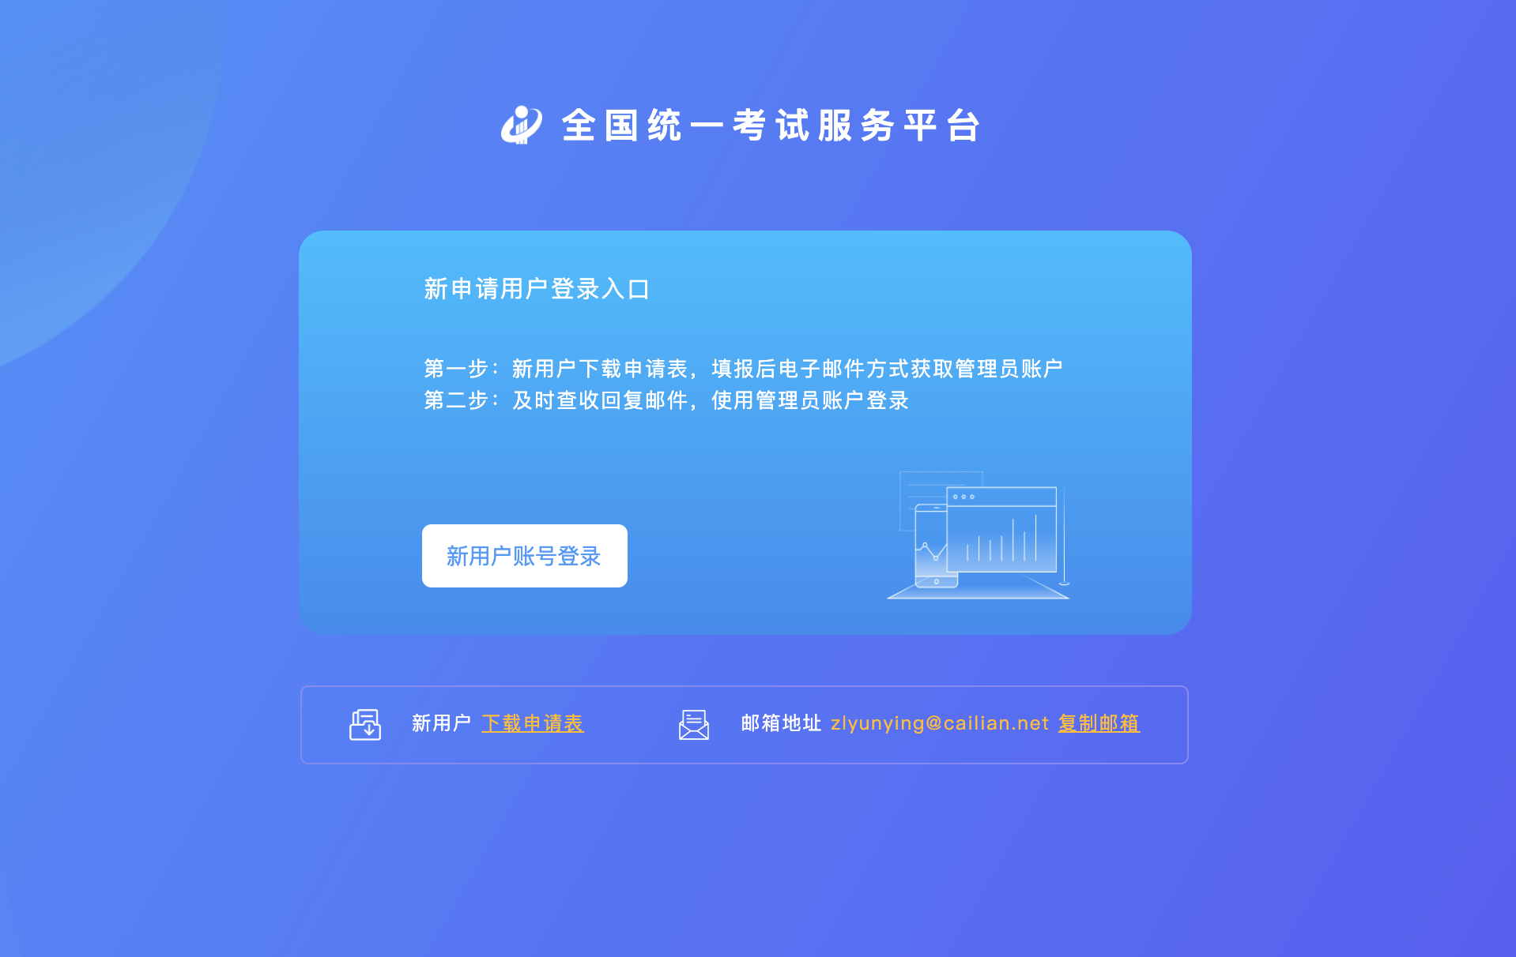

## 2. 考场设置

（1）进入基础设置模块，点击考点管理菜单，进入考场管理。

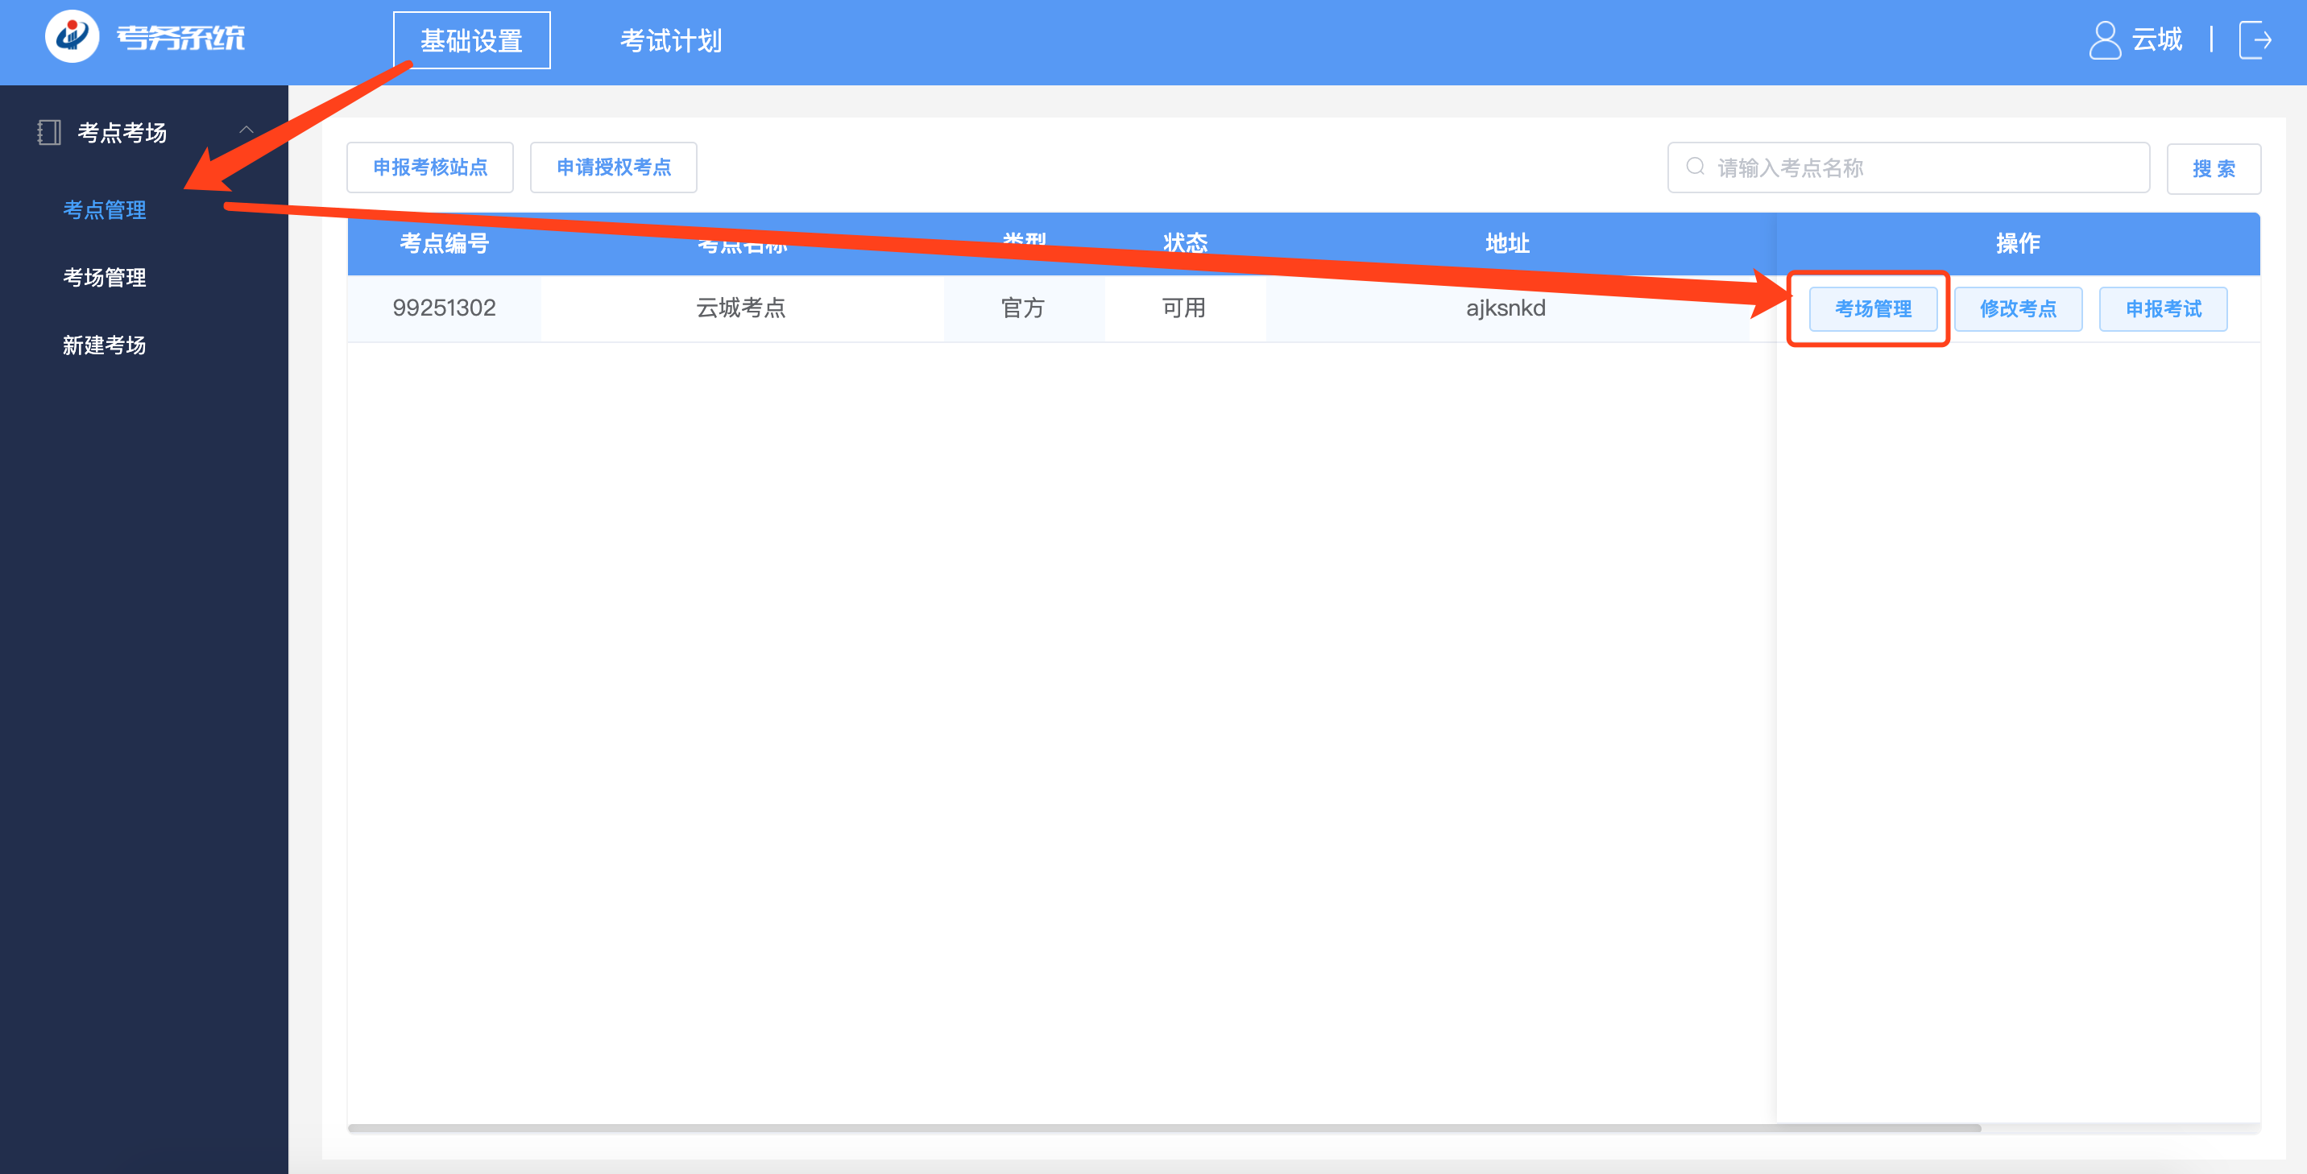

（2）点击新建考场，进入考场创建界面。

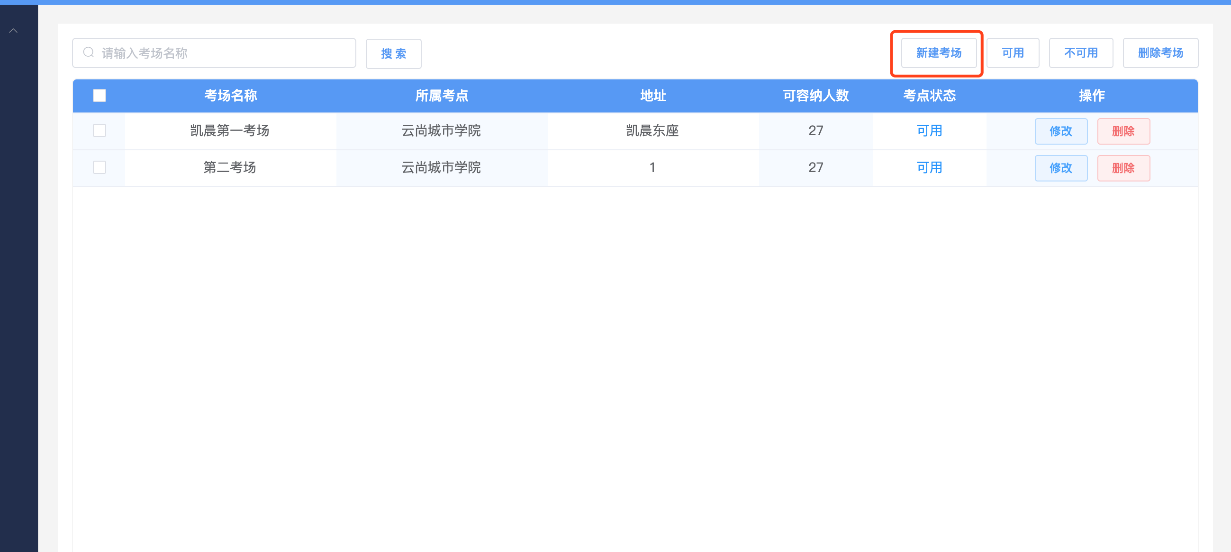

（3）输入考场信息。考场名称与考场地址按实际填写，容纳人数为考场中实际存在的机位数，系统会自动预留10%作为备用机（不在编排范围中）。若疫情期间需要隔位，则可容纳人数需要减半填写。

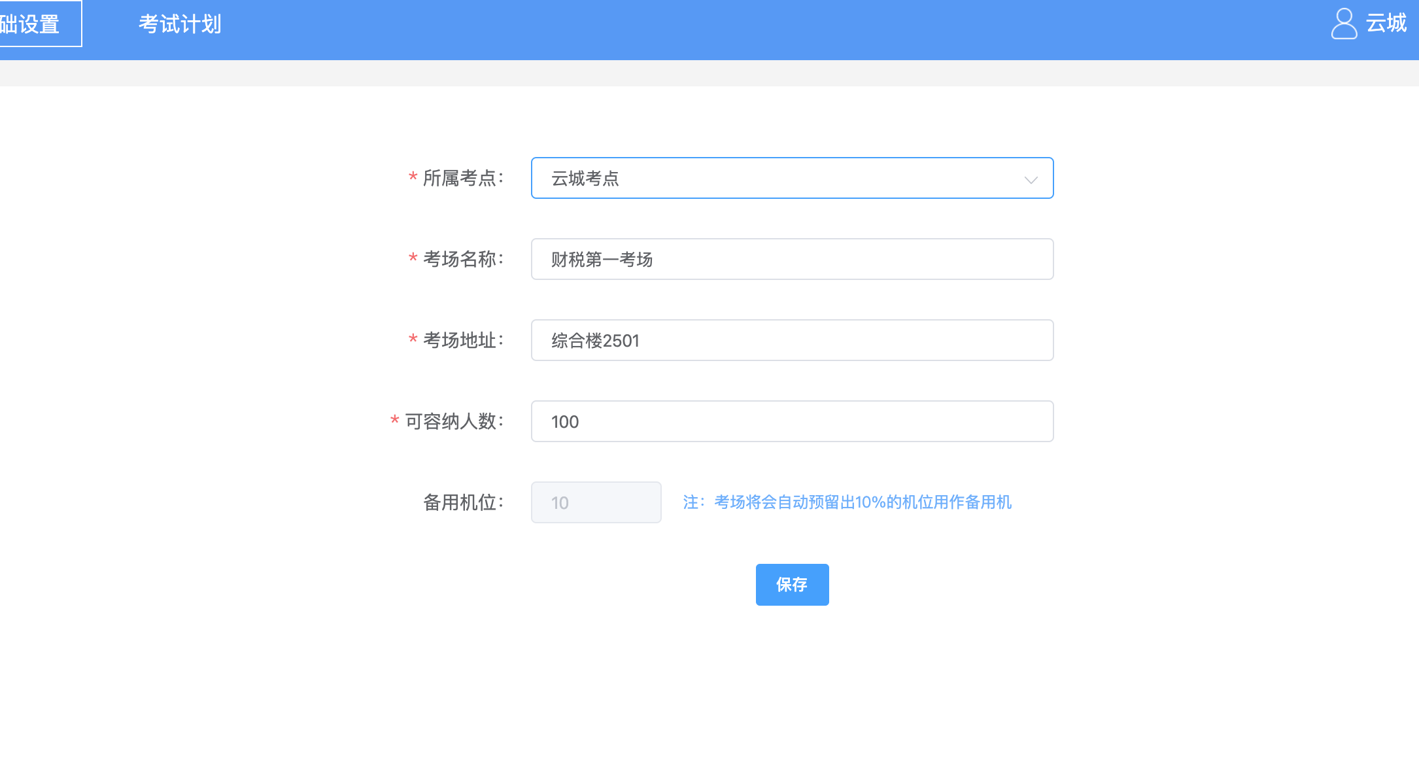

（4）考场设置完毕后，可进入考试计划进行报名操作。

## 3. 进入考试计划进行报名与编排

（1）计划进入。进入考试计划模块，点击计划进入菜单，点击进入按钮进入智能估值考试计划。

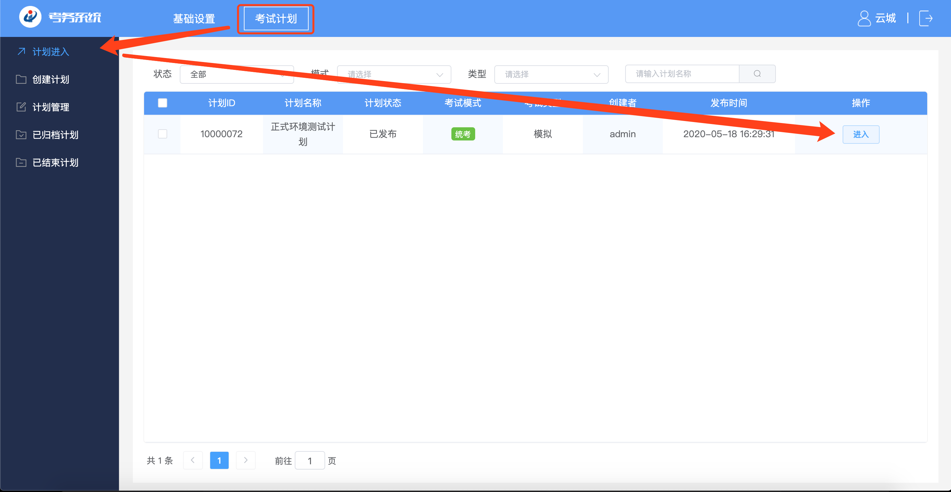

（2）考生录入。进入考生报名菜单，点击考生录入可进行单个考生信息录入，在界面右侧点击批量导入按钮可进行批量导入考生操作。

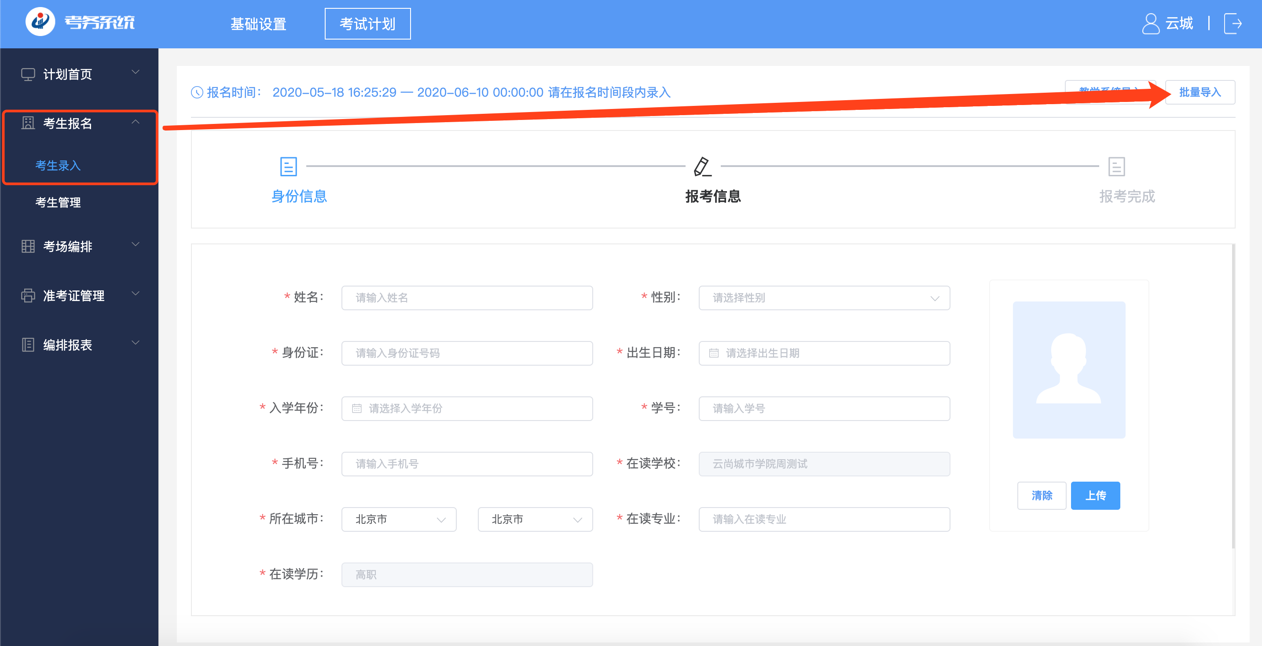

（3）批量导入。

先选择报考考点，然后进行批量导入。

进行批量导入时，先下载当前考试计划的导入模板。

填写模板时,性别与出生日期可不填，考试科目需根据下载的模板进行下拉选择，选择之后可复制于其余考生。

须注意：多科目报名时，模板中需要分开填写，即同一考生考三科，则需要三条该考生的数据，科目分别是其报考科目，其余基础信息统一。

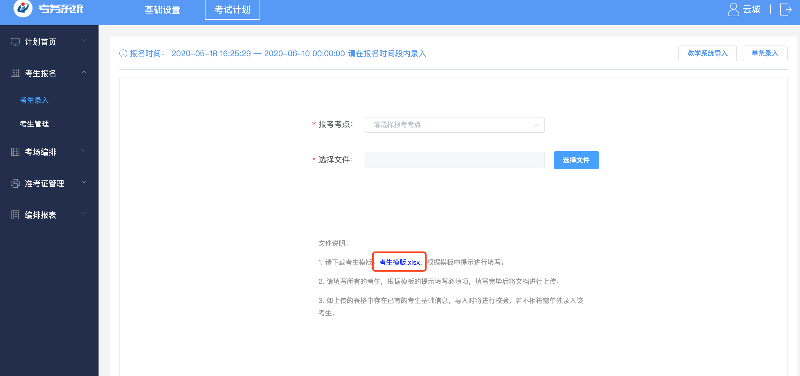

（4）导入照片。考生导入完毕后，在考生管理菜单中，点击导入照片。按要求准备好照片的文件压缩包并上传系统。

照片要求：

1. 请将照片以考生的身份证号进行命名，系统将对应身份证号找到该考生的信息；
2. 照片要求红底，宽高3cm*4cm（354*472像素），分辨率300dpi，每张照片存储大小不超过200kb，格式为jpg；
3. 请将所有照片放在文件夹中打包并进行压缩，命名为“照片.zip”进行上传，整包大小不超过200M；
4. 如系统中已有考生照片，新导入时原有照片将进行覆盖。

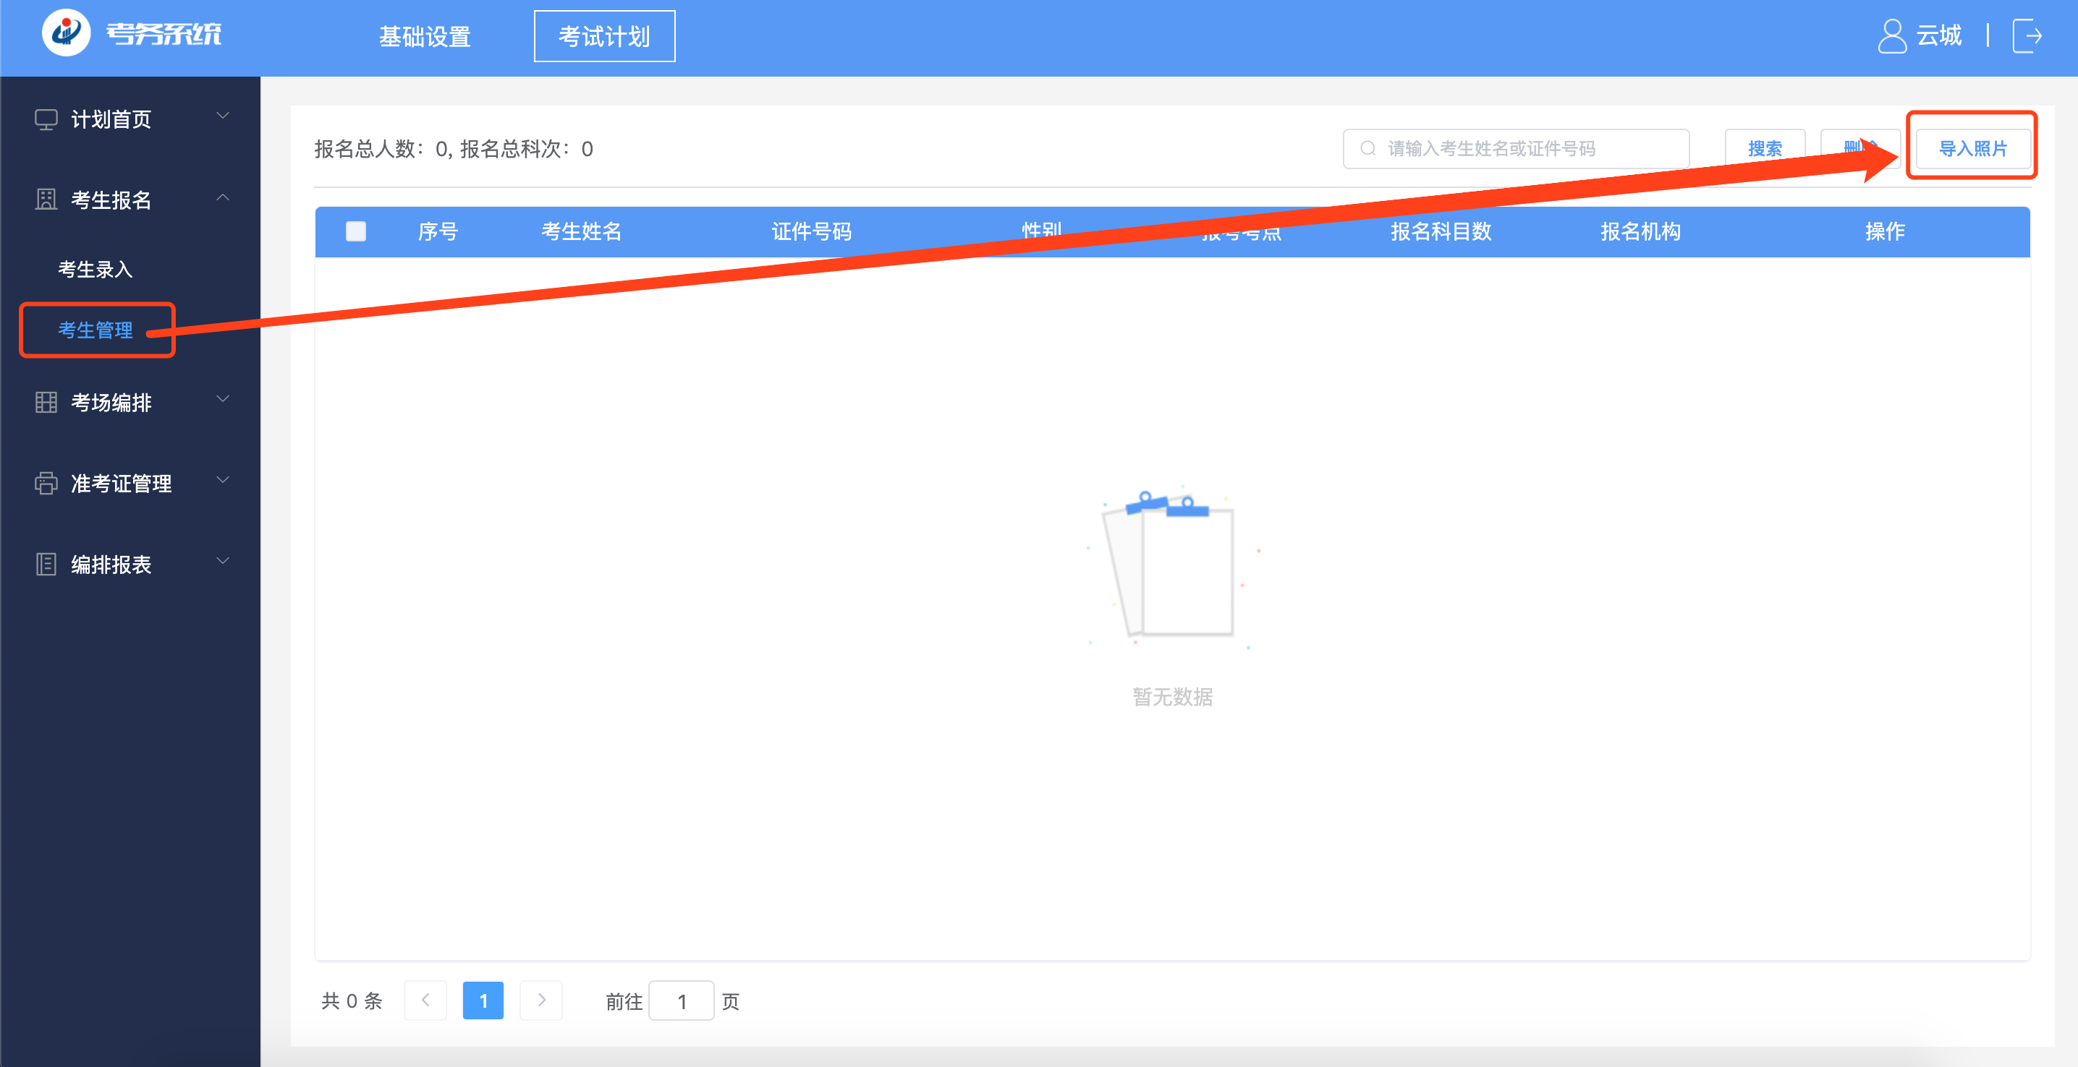

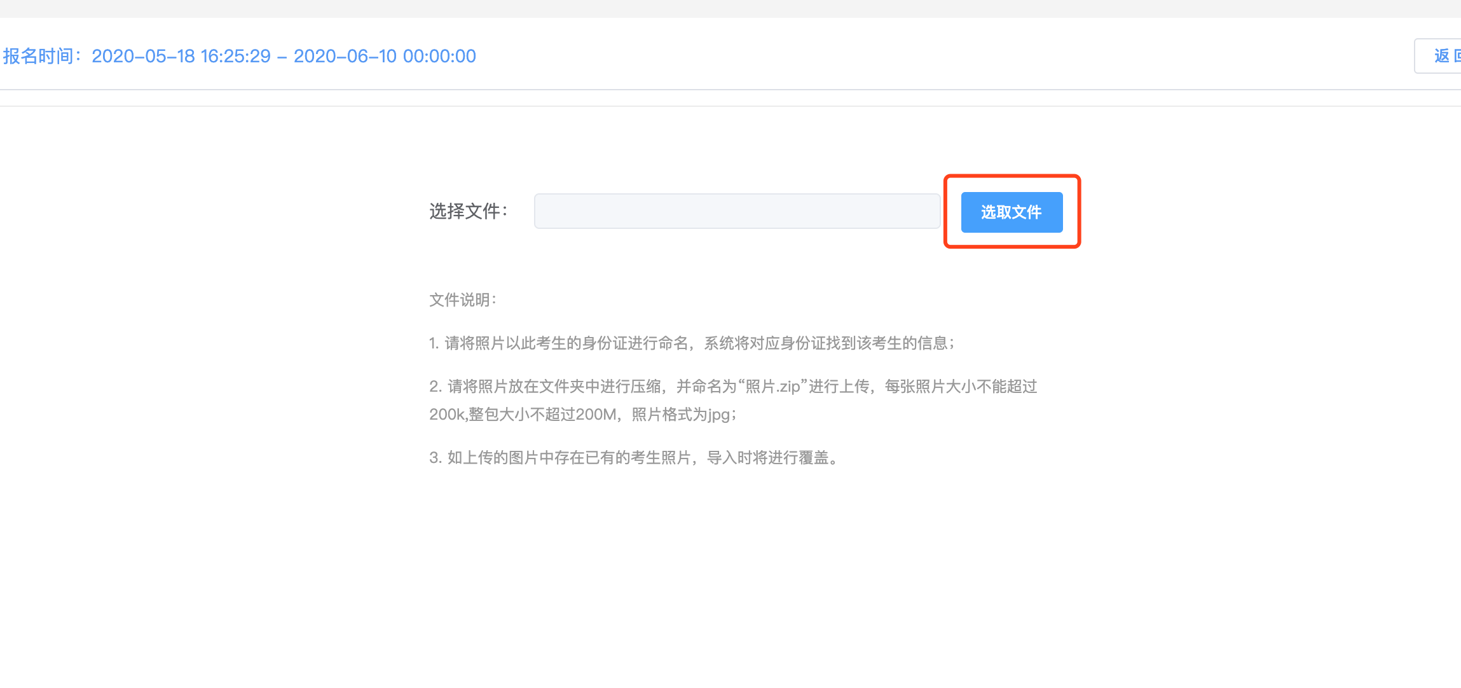

（5）设置编排的考场。进入考场编排菜单，点击考点考场编排，即可看到本考点信息，在考点一栏右侧点击添加考场，进入添加考场界面。

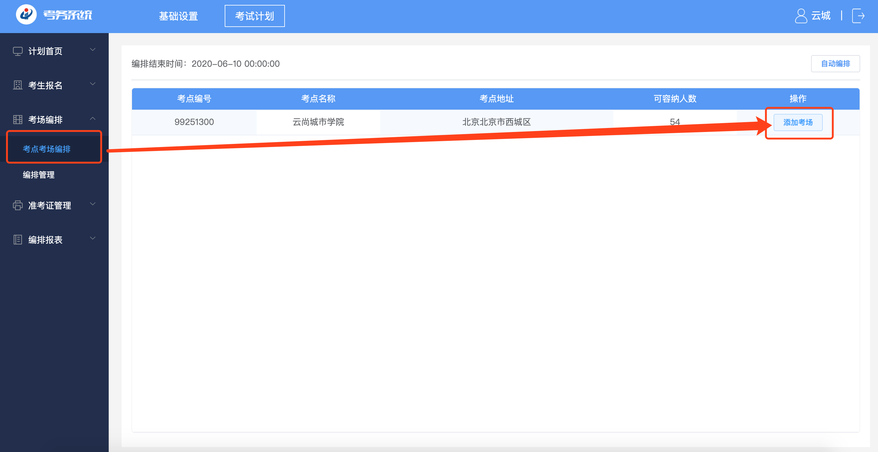

在添加考场界面点击右上角的“添加考场”按钮，如下图。

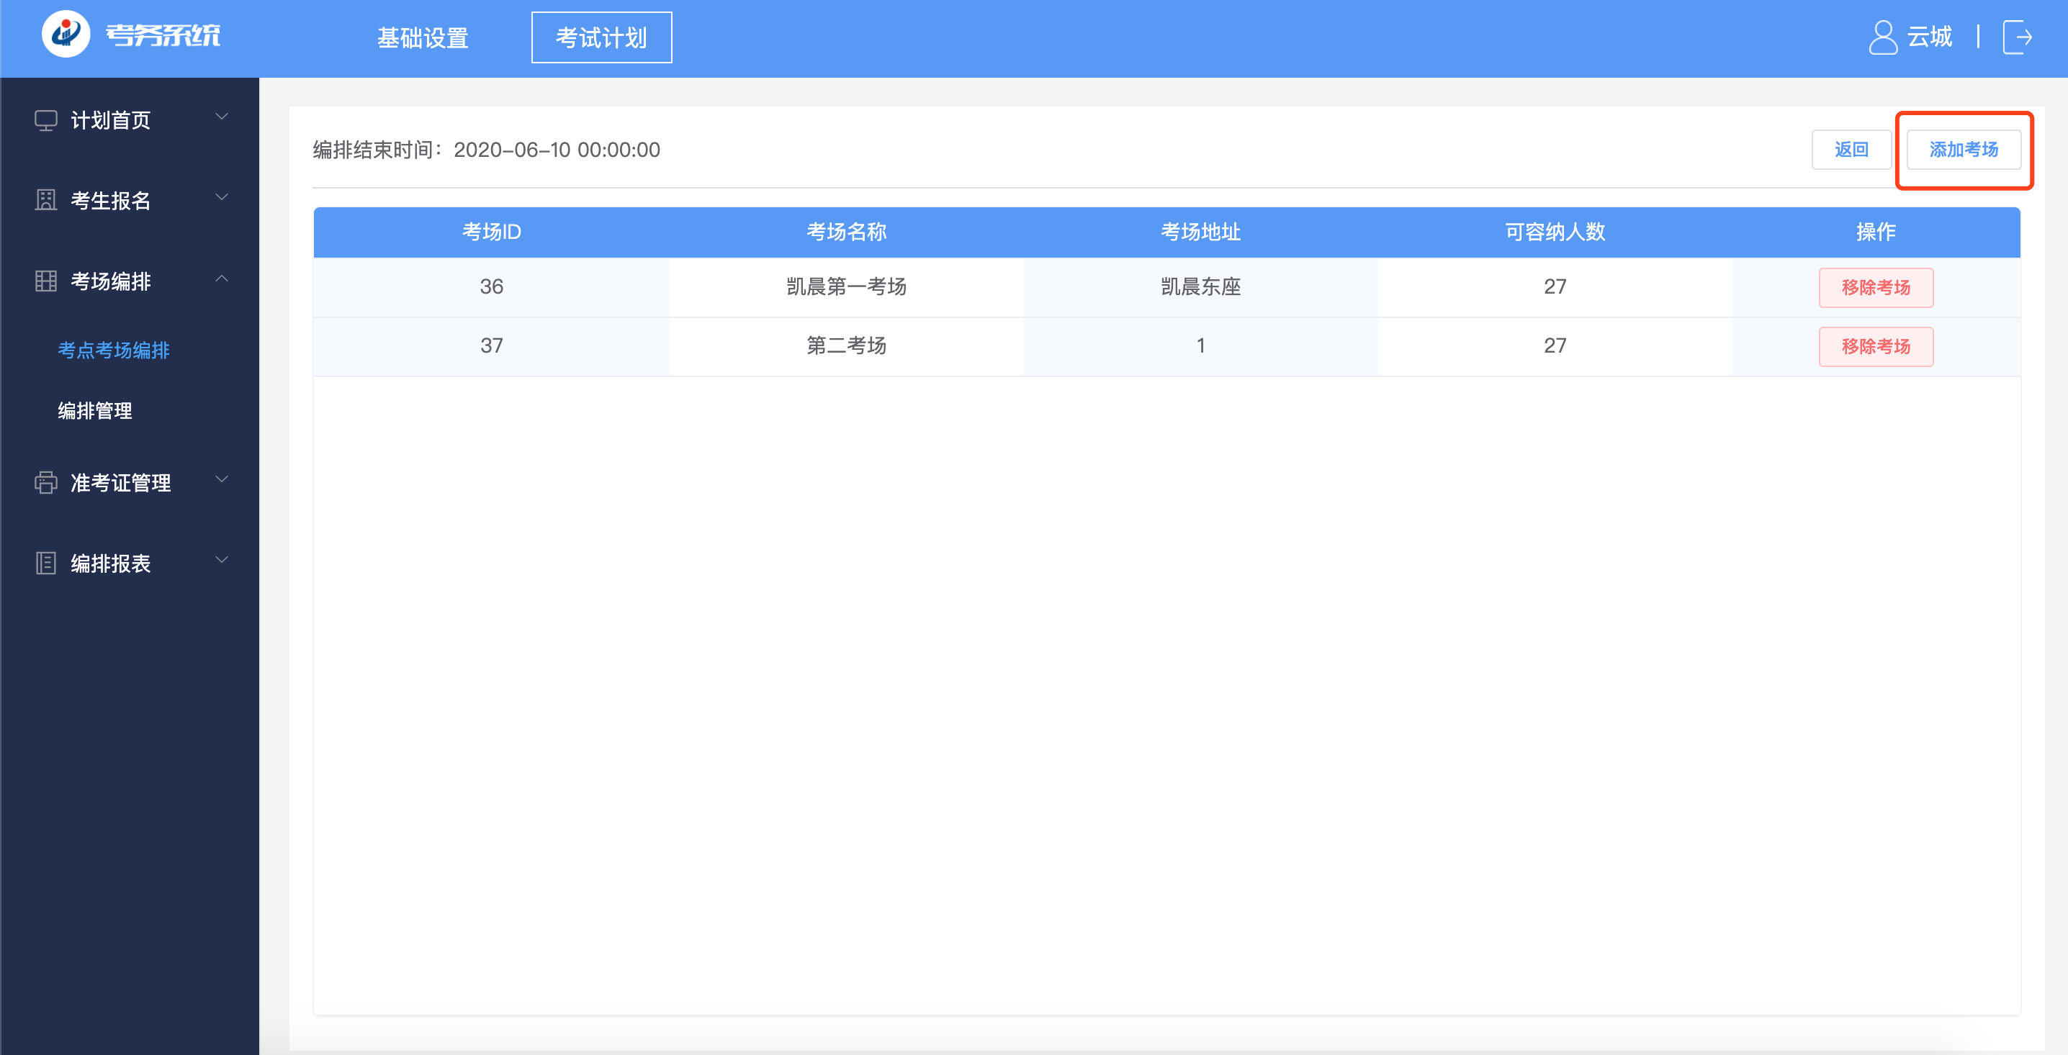

选择已设置好的考场，添加至当前计划中，添加完成后，会出现考场信息列表，若添加错误，可移除。

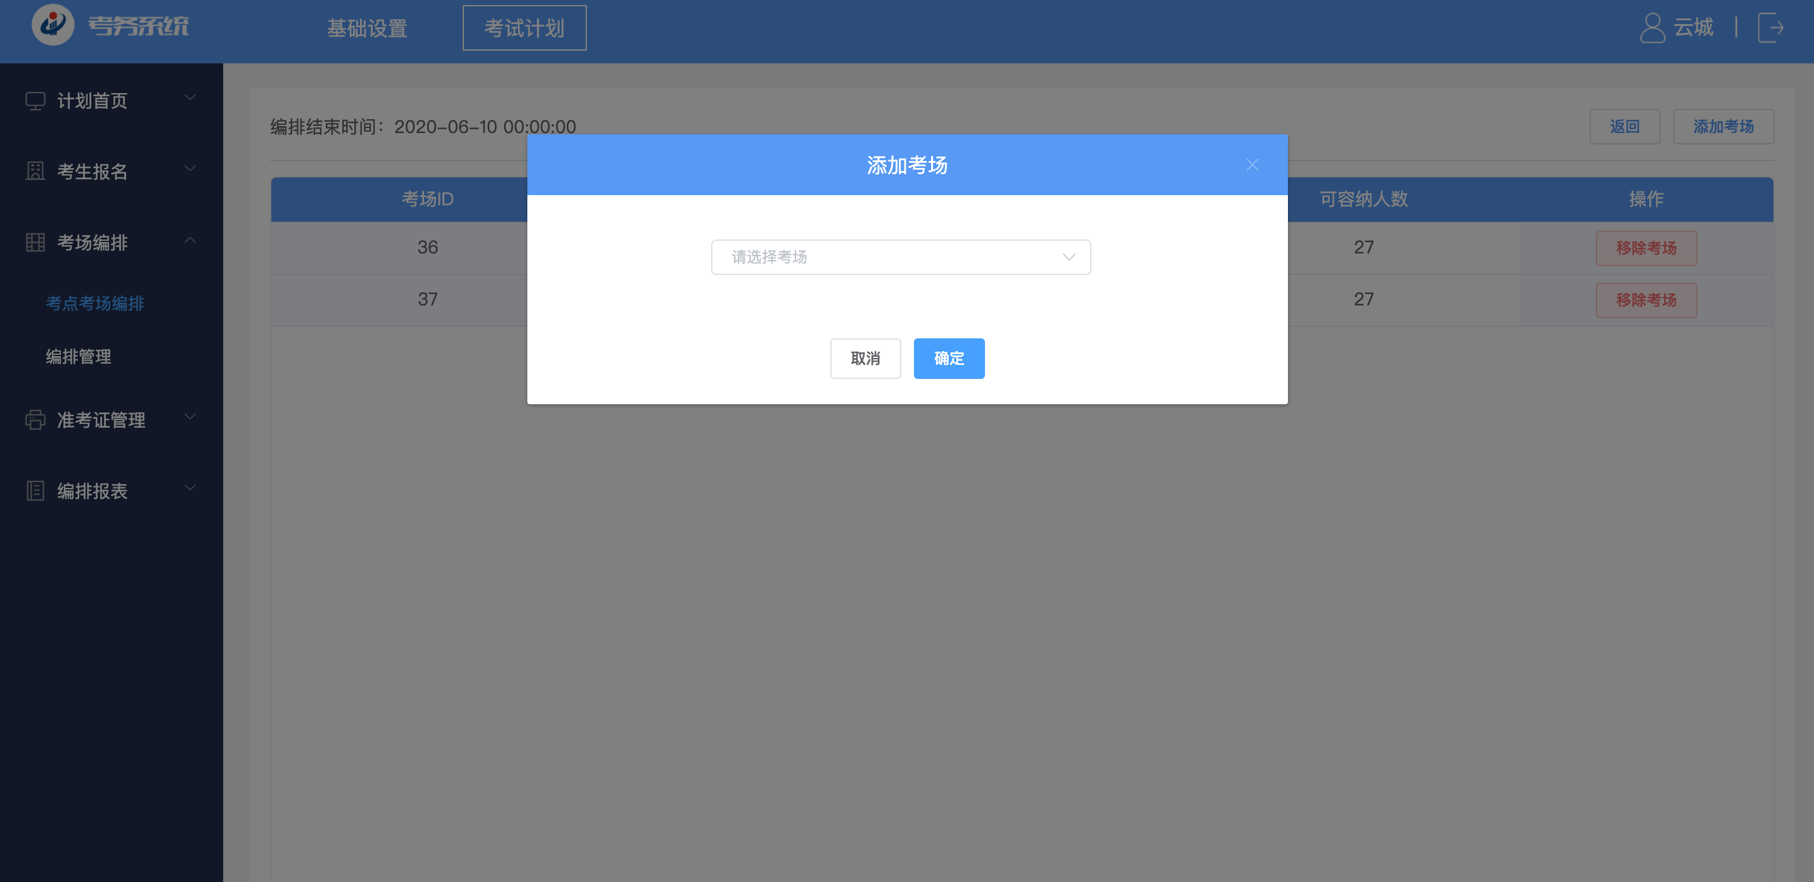

（6）编排考生。完成考场设置后，点击“返回”回到考点考场编排初始页面。

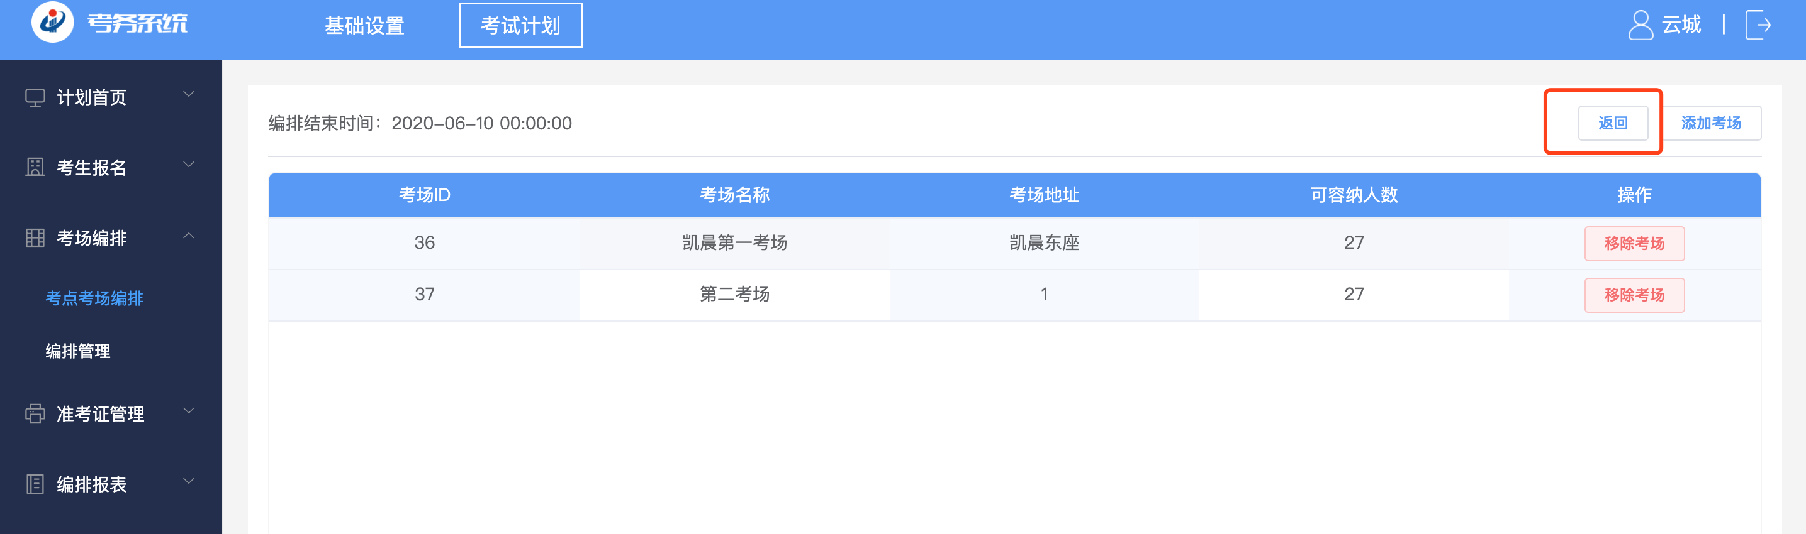

点击右上角的“自动编排”按钮，系统将自动以设置好的考场进行考生编排，编排完成后即可在“编排管理”菜单中查看编排结果。若编排完成后需修改考场，则重新进行考场设置操作后，再次点击“自动编排”，即可重新编排。

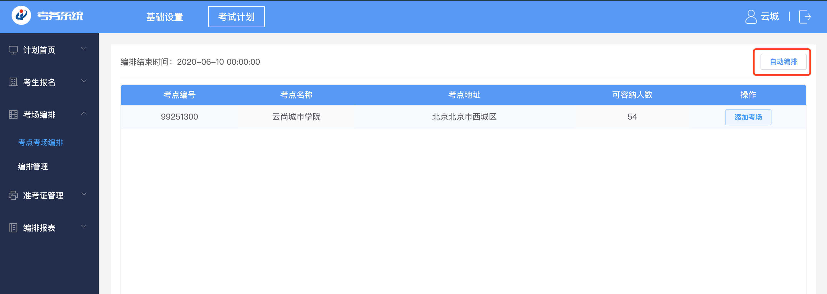

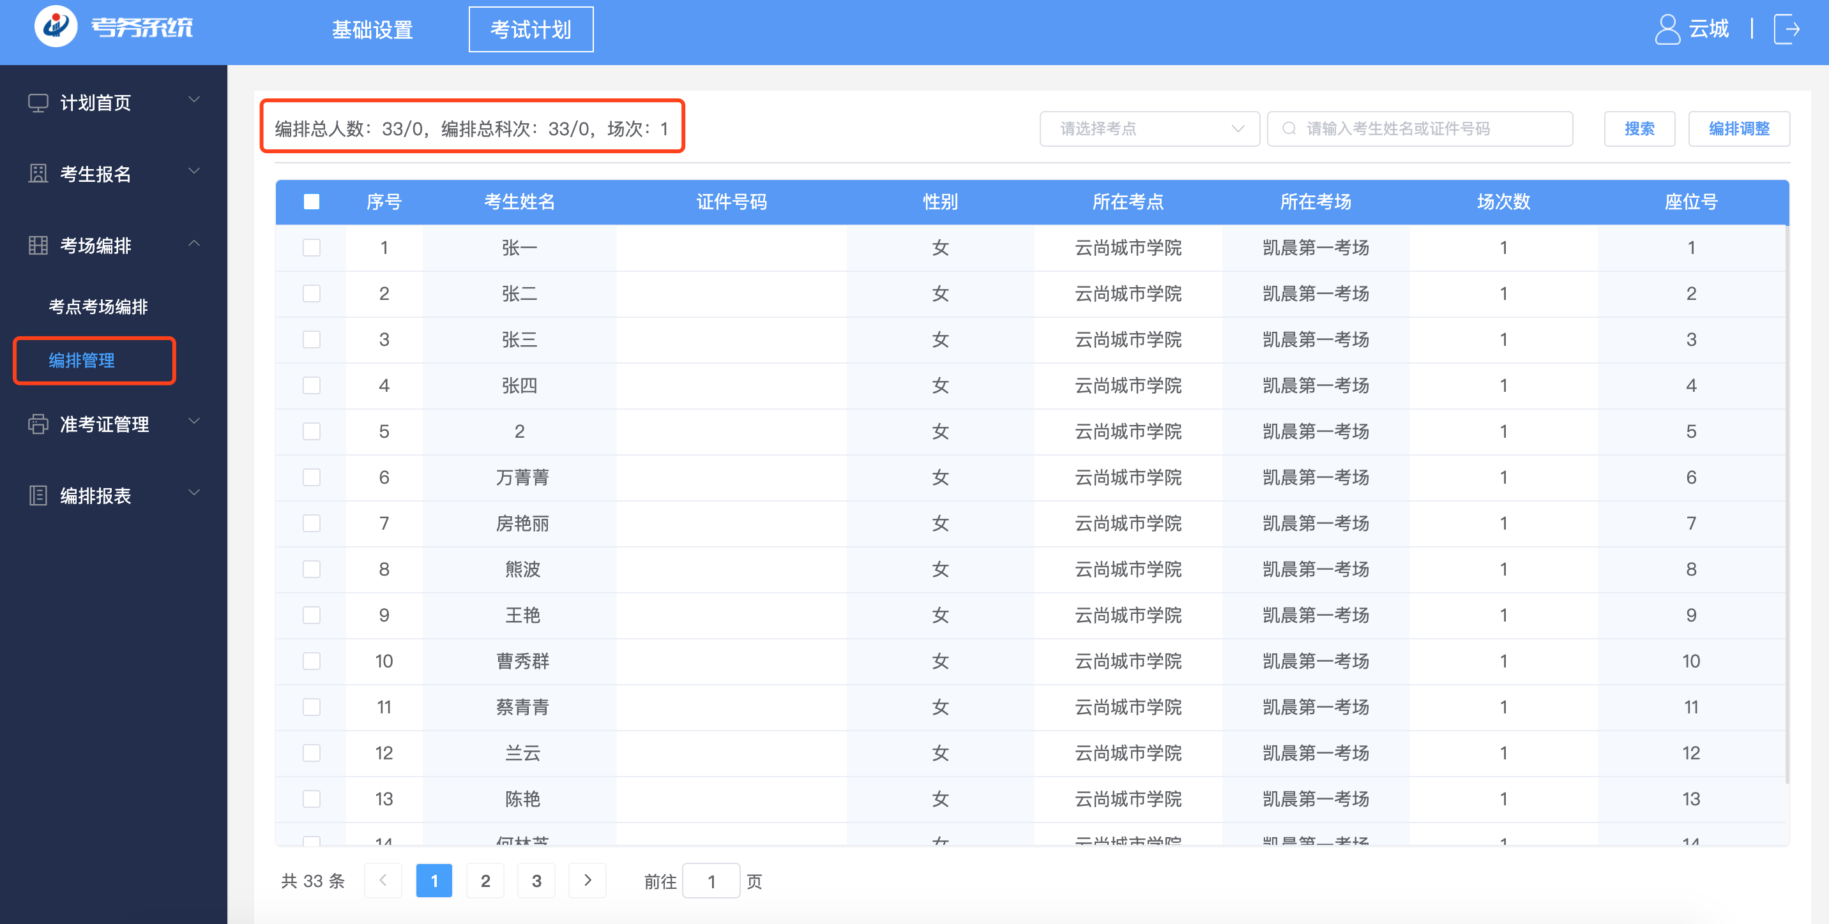

## 4. 打印准考证

（1）在培训评价组织发布准考证后，管理员进入“准考证打印”菜单，选择需要打印的准考证，点击批量打印即可进行网页打印操作，需保证电脑正常接入打印机。

